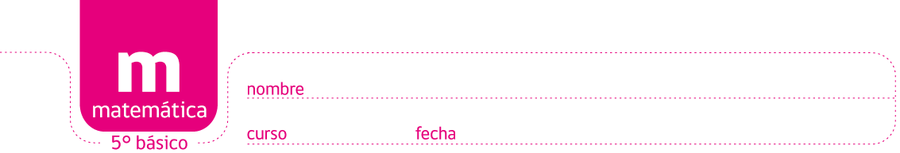

PAUTA ACTIVIDADES: LAGOS DEL MUNDO Y LOS NÚMEROS

Un lago es una masa de agua dulce o salada, acumulada de forma natural o artificial, que se encuentra rodeada de tierra en todo su perímetro.
En los lagos se puede pescar, nadar, bucear, hacer deportes acuáticos o simplemente disfrutar del paisaje. Algunos son pequeños, pero otros son muy grandes. El tamaño del lago se determina a través de su superficie. Usualmente esta se mide en kilómetros cuadrados.
El lago más grande del mundo es el Mar Caspio, llamado “mar” por su enorme tamaño. Este abarca 5 países: Azerbaiyán, Irán, Kazajistán, Rusia y Turkmenistán, y mide 371.000 km².
El lago más grande de Sudamérica es el Maracaibo en Venezuela, con trece mil trescientos km². Además, otros lagos muy grandes son el lago Superior en Canadá y EE.UU. con ochenta y dos mil cien km² y el lago Victoria en Uganda, Tanzania y Kenia, con 68.422 km².
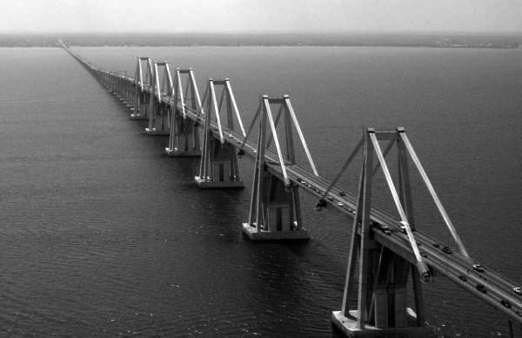
Lago Maracaibo, Venezuela.
http://www.panoramio.com/photo/496697

- ¿Cuál es la superficie del lago Victoria en km²?
- Sesenta y ocho mil veintidós
- Sesenta y ocho mil cuatrocientos
- Sesenta mil cuatrocientos veintidós
- Sesenta y ocho mil cuatrocientos veintidós

- ¿Cuál es la superficie en km² del lago Superior?
- 82.000
- 82.100
- 82.200
- 82.800

- ¿Cuántos kilómetros cuadrados es más grande el Mar Caspio que el lago Maracaibo?
- 357.000 km²
- 357.700 km²
- 380.400 km²
- 384.300 km²

Elaborado por: Felipe Asenjo Zapata / Centro de Recursos Educativos Avanzados, CREA.
Corregido por: Ministerio de Educación, Chile

